Неделя профилактики хронических неинфекционных заболеваний

Хронические неинфекционные заболевания (ХНИЗ) – это заболевания, имеющие продолжительное течение и являющиеся результатом воздействия комбинации генетических, физиологических, экологических и поведенческих факторов.
К основным ХНИЗ, которые могут являться причиной временной нетрудоспособности, инвалидности и смертности населения, относятся болезни системы кровообращения, новообразования, сахарный диабет 2-го типа, хронические болезни органов дыхания.

Факторы риска ХНИЗ
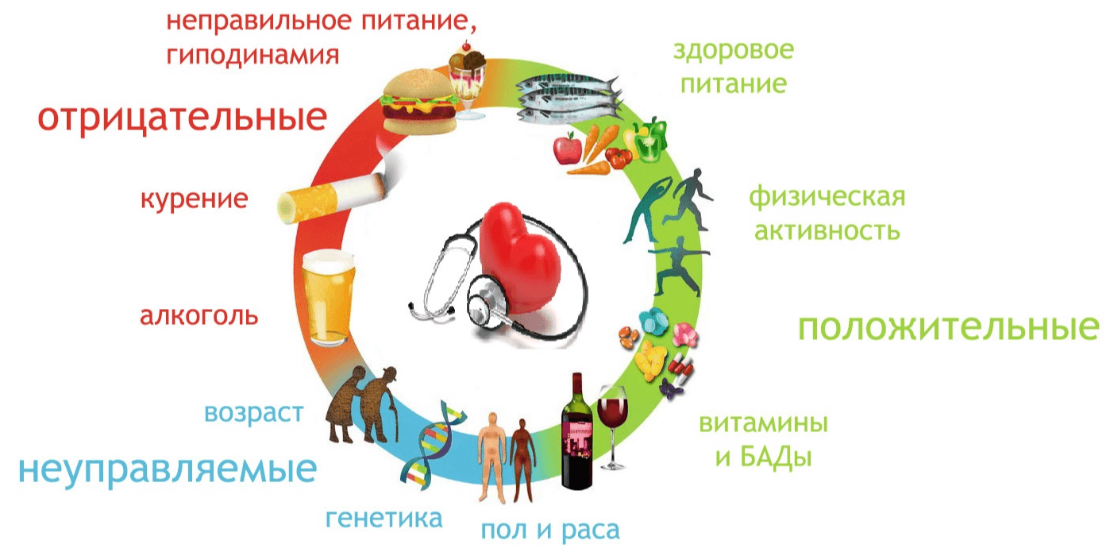

С 15 по 21 января проводится неделя профилактики хронических неинфекционных заболеваний.
Самым действенным методом профилактики ХНИЗ является соблюдение принципов здорового питания, отказ от вредных привычек и повышение физической активности. Также важнейшую роль в профилактике заболеваний играет контроль за состоянием здоровья, регулярное прохождение профилактических медицинских осмотров и диспансеризация.

